**Pozdravljeni šestošolci.**

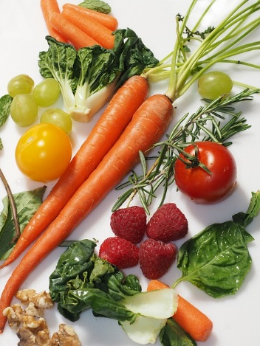

Nekaj vas je poslalo slike pripravljenih prigrizkov. Tisti, ki ste, veste in sem vam tudi odpisala in poslala kratek posnetek. Še enkrat velika pohvala, bravo in čestitam.

Namen naloge je bil, da nalogo naredite malo na drugačen način, ne za mizo in stolom in se pri tem sprostite. Pravtako v tem času ne vidite svojih sošolcev in bi lahko s kratkim posnetkom, vsaj malo spet dobili občutek povezanosti. Vrsta in fotografija prigrizka, v tem primeru sploh ni igrala nobene vloge.

Tokrat imam za vas pripravljeno utrjevanje znanja. Če nimate tiskalnika (ne prepisujte vprašanj v zvezek), zapišite samo številko vprašanja in zraven odgovor. **Napravite jo do petka, 3.4.2020**. Odgovore bomo pregledali v šoli. Tisti, ki lahko, utrjevanje znanja prilepite v zvezek.

Če pa kaj ne bo šlo, mi lahko pišete na mail: [mlakar.suzana@yahoo.com](mailto:mlakar.suzana@yahoo.com)

Vse dobro želim in obilo zdravja vam in vašim domačim.

učiteljica Suzana

**Ime in priimek:_______________________**

**UTRJEVANJE ZNANJA**

1. **Ustrezno zapiši številko iz desnega stolpca v ustrezen prazen prostorček levega stolpca;**

|  |  |  |  |  |
| --- | --- | --- | --- | --- |
|  | Beljakovine |  | **1** | Energija |
|  | Voda |  | **2** | Rast in obnova telesa |
|  | Vitamini in minerali |  | **3** | Pravilno delovanje vsega telesa |
|  | Maščobe |  | **4** | Odpornost telesa za bolezni |
|  | Ogljikovi hidrati |  |  |  |

2.1  **Naštej živila v katerih najdemo veliko:**

a) beljakovin: ________________________________________________________________

b) maščob: __________________________________________________________________

c) ogljikovih hidratov: _________________________________________________________

1. **Kaj je zdrava hrana:** __________________________________________________________________________________________________________________________________________
2. **Zaradi česa lahko pride do zastrupitve s hrano?**

___________________________________________________________________________

1. **Kateri so znaki zastrupitve s hrano?**

___________________________________________________________________________

1. **Naštej nekaj civilizacijskih bolezni!**

___________________________________________________________________________

1. **Obkroži simbol, ki označuje zdravo, varno in varovalno prehrano!**

   

1. **Zdravo jemo, ko vsak dan zaužijemo vse vrste hranilnih snovi. S spodaj navedenimi besedami poskušaj dopolniti povedi:**

*Zaloga energije, rast, prebavil, obnovo, vodo, energijo, boleznimi.*

Iz ogljikovih hidratov dobi naše telo ________________________ za svoje delovanje.

Beljakovine so potrebne za _____________________ in ________________________ telesa.

Maščobe so ________________________ ______________________________.

Vitamini in minerali omogočajo pravilno delovanje našega telesa in nas ščitijo pred ____________________.

Zraven hranilnih snovi naše telo za pravilno delovanje potrebuje tudi __________________.